**BAB 2**

**ANALISIS DAN PERANCANGAN**

* 1. **Analisis**

Sistem adalah kumpulan elemen - elemen yang berinteraksi untuk mencapai suatu tujuan tertentu. Dalam memproses masukan *( input* ) untuk menghasilkan informasi atau keluaran *( output* ) diperlukan suatu sistem.

Sistem Informasi Penerimaan Siswa Baru SMA N 2 Ngawi Berbasis Web ini, mencatat data - data calon siswa. Data - data yang disimpan dalam sistem ini adalah data input calon siswa, data pekerjaan, data jadwal. Melalui data - data itulah sistem dapat menghasilkan suatu laporan yaitu laporan yang tepat dan akurat sesuai dengan kriteria tertentu yang dapat digunakan oleh pihak sekolah untuk mengambil suatu keputusan yang dapat dipertanggungjawabkan.

* 1. **Sistem pendukung**

Agar informasi yang dibuat dapat berjalan dengan baik, maka diperlukan suatu peralatan pendukung yaitu komputer, Komputer merupakan sistem dari pengolah data yang terdiri dari perangkat keras (*hardware*) dan perangkat lunak (*software*). Perangkat keras dan perangkat lunak merupakan kesatuan yang tidak dapat dipisahkan yang akan membentuk suatu sistem.

* + 1. **Sistem Perangkat Lunak (*Software*)**

Sistem perangkat lunak yang digunakan dalam memecahkan permasalahan ini digunakan bahasa pemrograman PHP, dan sistem operasi Windows XP atau Windows 7. Berikut adalah daftar perangkat lunak dan fungsinya yang digunakan dalam penyusunan Tugas Akhir ini :

1. Microsoft Windows XP atau Windows 7, sebagai sistem operasi
2. appserv-win32, sebagai bundel *software* yang berisi web server Apache, PHP, dan Database Server MYSQL.
3. Google Chorme sebagai aplikasi browser program.
   * 1. **Sistem Perangkat Keras (*Hardware*)**

Untuk menjalankan sistem perangkat lunak yang digunakan maka dibutuhkan perangkat keras yang mendukung untuk melancarkan pemrosesan pembuatan program. Perangkat keras merupakan komponen – komponen fisik dari komputer yang terdiri dari unit masukan, pengolahan dan unit keluaran. Dalam pembangunan sistem, digunakan komputer dengan spesifikasi sebagai berikut :

1. Processor Intel Core 2 Duo 2.20 Ghz.
2. Harddisk 160 GB.
3. RAM (Random Access Memory) 1 GB.
4. Keyboard dan Mouse standart .
   * 1. **User**

User merupakan orang yang menggunakan sistem. User di bedakan berdasarkan hak akses yang dimiliki.

Dalam hal ini user dalam sistem penerimaan siswa baru di SMA N 2 Ngawi dibagi kedalam :

a) Umum

User umum merupakan masyarakat umum yang memiliki hak akses untuk melihat profil, mendaftar, dan melihat daftar dari pendaftar di SMA N 2 Ngawi.

b) Admin

User Admin dalam Penerimaan Siswa Baru di SMA N 2 Ngawi merupakan pegawai, user admin memiliki hak untuk melihat profil, melihat daftar peserta penerimaan siswa baru, memasukkan data pembatalan, mengedit dan menghapus data, serta melakukan seleksi penerimaan siswa baru.

* 1. **Perancangan Tabel**

Rancangan sistem merupakan garis besar dari seluruh proses komputerisasi pengolahan data yang akan dilakukan. Perancangan ini mencakup bagaimana sistem tersebut dapat dijalankan, apa masalahnya, bagaimana langkah pemrosesan datanya, serta hasil keluarannya.

Tabel yang digunakan untuk membuat Sistem Informasi Penerimaan Siswa Baru SMA N 2 Ngawi Berbasis Web adalah terdiri dari enam tabel yaitu tabel calon, tabel registrasi, tabel pembatalan, tabel pekerjaan, tabel tahun ajar, dan tabel admin.

* + 1. **Tabel Calon**

Tabel calon berfungsi menyimpan data calon siswa. Spesifikasi dari table calon adalah sebagai berikut

Nama Tabel : Calon

Field Kunci : No_tes

Kunci Tamu : Kd_pek, Tahun

Jumlah Field : 18

Tabel 2.1 : Tabel Calon

|  |  |  |  |
| --- | --- | --- | --- |
| **Nama Field** | **Tipe Field** | **Panjang Field** | **Keterangan** |
| No_tes * | Char | 5 | Nomor tes |
| Nama | Varchar | 35 | Nama |
| Alamat | Varchar | 35 | Alamat calon |
| Tgl_lahir | Date | 8 | Tanggal lahir |
| Jenis_kel | Char | 1 | Jenis kelamin |
| User | Varchar | 50 | User |
| Password | Varchar | 50 | Password |
| Nama_ortu | Varchar | 35 | Nama orang tua |
| Alamat_ortu | Varchar | 35 | Alamat orang tua |
| Kd_pek** | Char | 2 | Kode pekerjaan |
| Agama | Char | 10 | Agama |
| Nil_mat | Float | 4,2 | Nilai matematika |
| Nil_ind | Float | 4,2 | Nilai bahasa Indonesia |
| Nil_ing | Float | 4,2 | Nilai bahasa inggris |
| Nil_ipa | Float | 4,2 | Nilai IPA |
| Jumlah | Float | 5,2 | Jumlah nilai |
| Tgl_daftar | Date | 8 | Tanggal daftar |
| Tahun ** | Year | 4 | Tahun ajaran |

Keterangan:

* kunci primer

** kunci tamu

* + 1. **Tabel Registrasi**

Tabel registrtasi berfungsi menyimpan data calon siswa yang registrasi. Spesifikasi dari tabel registrasi adalah sebagai berikut

Nama Tabel : Registrasi

Field Kunci : Nis

Kunci Tamu : No_tes

Jumlah Field : 4

Tabel 2.2 : Tabel Registrasi

|  |  |  |  |
| --- | --- | --- | --- |
| **Nama Field** | **Tipe Field** | **Panjang Field** | **Keterangan** |
| Nis* | Char | 6 | Nomor induk siswa |
| No_tes ** | Char | 5 | Nomor tes |
| Sttb | Varchar | 20 | No STTB |
| Tgl_reg | Date | 8 | Tanggal registrasi |

Keterangan :

**\*** Kunci Primer

** kunci tamu

* + 1. **Tabel Pembatalan**

Tabel pembatalan berfungsi menyimpan data calon siswa yang membatalkan. Spesifikasi dari tabel pembatalan adalah sebagai berikut

Nama Tabel : Pembatalan

Field Kunci : No_batal

Kunci Tamu : Nis, No_tes

Jumlah Field : 5

Tabel 2.3 : Tabel Pembatalan

|  |  |  |  |
| --- | --- | --- | --- |
| **Nama Field** | **Tipe Field** | **Panjang Field** | **Keterangan** |
| No_batal* | Char | 6 | Nomor batal |
| Nis** | Char | 6 | Nomor induk siswa |
| No_tes ** | Char | 5 | Nomor tes |
| Tgl_batal | Date | 8 | Tanggal registrasi |
| Keterangan | Varchar | 50 | Keterangan batal |

Keterangan :

**\*** Kunci Primer

** kunci tamu

* + 1. **Tabel Pekerjaan**

Tabel pekerjaan berfungsi menyimpan data pekerjaan. Spesifikasi dari table pekerjaan adalah sebagai berikut

Nama Tabel : Pekerjaan

Field Kunci : Kd_pek*

Kunci Tamu : -

Jumlah Field : 2

Tabel 2.4 : Tabel Pekerjaan

|  |  |  |  |
| --- | --- | --- | --- |
| **Nama Field** | **Tipe Field** | **Panjang Field** | **Keterangan** |
| Kd_pek* | Char | 2 | Kode pekerjaan |
| Nama_pek | Varchar | 25 | Nama pekerjaan |

Keterangan :

* kunci primer

** kunci tamu

* + 1. **Tabel Tahun Ajar**

Tabel tahun ajar berfungsi menyimpan data tahun ajaran dan jadwal. Spesifikasi dari table tahun ajar adalah sebagai berikut

Nama Tabel : Tahun ajar

Field Kunci : Tahun

Kunci Tamu : -

Jumlah Field : 7

Tabel 2.5 : Tabel Tahun Ajar

|  |  |  |  |
| --- | --- | --- | --- |
| **Nama Field** | **Tipe Field** | **Panjang Field** | **Keterangan** |
| Tahun* | Year | 4 | Tahun ajaran |
| Kapasitas | Int | 4 | Kapasitas |
| Mulai_daftar | Date | 8 | Tanggal Mulai Daftar |
| Akhir_daftar | Date | 8 | Tanggal Akhir Daftar |
| Pengumuman | Date | 8 | Tanggal Pengumuman |
| Mulai_registrasi | Date | 8 | Tanggal Mulai Registrasi |
| Akhir_registrasi | Date | 8 | Tanggal Akhir Registrasi |

Keterangan :

* kunci primer

** kunci tamu

* + 1. **Tabel Admin**

Tabel admin berfungsi menyimpan data admin. Spesifikasi dari tabel admin adalah sebagai berikut

Nama Tabel : Admin

Field Kunci : User

Kunci Tamu : -

Jumlah Field : 2

Tabel 2.6 : Tabel Admin

|  |  |  |  |
| --- | --- | --- | --- |
| **Nama Field** | **Tipe Field** | **Panjang Field** | **Keterangan** |
| User* | Varchar | 50 | User |
| Password | Varchar | 50 | Password |

Keterangan :

* kunci primer

** kunci tamu

* 1. **Relasi Tabel**



Gambar 2.1 Relasi Antar Tabel

Keterangan :

Kunci primer (*)

Kunci tamu (**)

RelasiOne To One

RelasiOne To Many



* 1. **Diagram Alir Sistem**

**Sistem Informasi Penerimaan Siswa Baru SMA Negeri 2 Ngawi Berbasis Web**

­­

Gambar 2.2 Diagram Alir Sistem

Keterangan :

1. Laporan daftar calon siswa keseluruhan

2. Laporan daftar siswa yang diterima

3. Laporan daftar siswa yang tidak diterima

4. Laporan daftar siswa yang registrasi

5. Laporan daftar siswa yang membatalkan

6. Laporan pekerjaan

7. Laporan kapasitas siswa per tahun ajaran

Penjelasan dari diagram alir sistem

1. **Data Calon**

Data calon diinputkan dalam tabel calon dan kemudian dari berkas calon akan dicetak laporan daftar calon siswa keseluruhan, laporan siswa yang diterima dan laporan siswa yang tidak diterima.

1. **Data Registrasi**

Data registrasi diinputkan dalam tabel registrasi dan kemudian dari berkas calon akan dicetak laporan daftar laporan siswa yang registrasi.

1. **Data Pembatalan**

Data pembatalan diinputkan dalam tabel pembatalan dan kemudian dari berkas pembatalan akan dicetak laporan daftar laporan siswa yang membatalkan.

1. **Data Pekerjaan**

Data pekerjaan diinputkan dalam tabel pekerjaan dan kemudian dari berkas pekerjaan akan dicetak laporan pekerjaan

1. **Data Tahun Ajar**

Data tahun ajar diinputkan dalam tabel tahun ajar dan kemudian dari berkas tahun ajar akan dicetak laporan kapasitas siswa per tahun ajaran dan jadwal pendaftaran.

* 1. **Rancangan Masukkan (*Input*)**

Masukkan (input) merupakan tahap awal dari suatu aplikasi program. Untuk menghasilkan system yang baik diperlukan adanya rancangan masukkan yang jelas dan memiliki validasi yang baik pula. Adapun rancangan yang dibuat untuk Sistem Informasi Penerimaan Siswa Baru SMA N 2 Ngawi Berbasis Web, adalah sebagai berikut :

* + 1. **Rancangan Masukkan Data Calon Siswa**

Masukkan data siswa ini berfungsi untuk memproses dan merekam data ke dalam tabel calon siswa. Rancangan masukkan data calon siswa disajikan pada (Gambar 2.3)

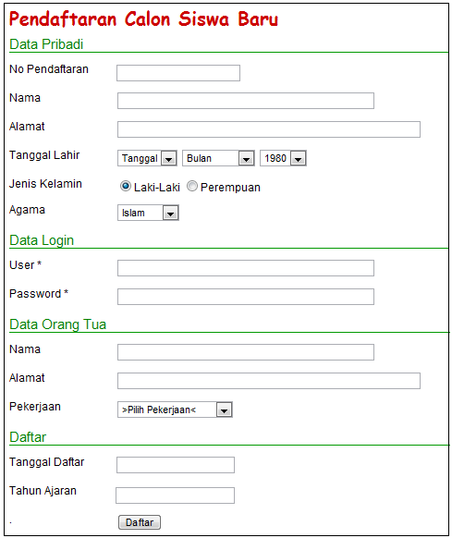

Gambar 2.3 Rancangan Masukan Data Calon Siswa

* + 1. **Rancangan Masukkan Data Registrasi**

Rancangan masukkan data registrasi ini berfungsi untuk memasukkan data registrasi calon siswa yang dinyatakan telah diterima, data registrasi ini merekam data-data yang dimasukkan ke dalam table registrasi. Rancangan masukkan data registrasi dapat dilihat pada (Gambar 2.4)

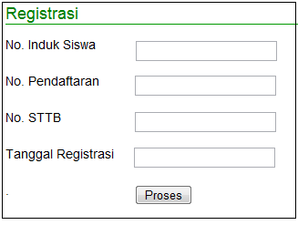

Gambar 2.4 Rancangan Masukkan Data Registrasi

* + 1. **Rancangan Masukkan Data Pembatalan**

Rancangan masukkan data pembatalan ini berfungsi untuk memasukkan data pembatalan siswa yang telah registrasi, data pembatalan ini merekam data-data yang dimasukkan ke dalam table pembatalan. Rancangan masukkan data pembatalan dapat dilihat pada (Gambar 2.5)

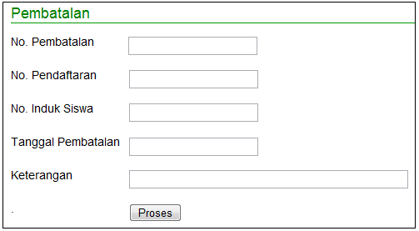

Gambar 2.5 Rancangan Masukkan Data Pembatalan

* + 1. **Rancangan Masukkan Tahun Ajar**

Rancangan masukkan tahun ajar ini berfungsi memproses dan merekam data tahun ajar ke dalam tabel tahun ajar. Data tahun ajar yang diinputkan adalah Tahun Ajar, Kapasitas dan Jadwal. Rancangan masukkan Tahun Ajar disajikan pada (Gambar 2.6)

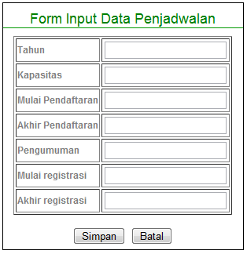

Gambar 2.6 Rancangan Masukkan Data Tahun Ajar

* + 1. **Rancangan Masukkan Pekerjaan**

Rancangan masukkan pekerjaan ini berfungsi memproses dan merekam data pekerjaan ke dalam tabel pekerjaan. Data pekerjaan yang diinputkan adalah Kode pekerjaan dan Nama pekerjaan. Rancangan masukkan pekerjaan disajikan pada (Gambar 2.7)

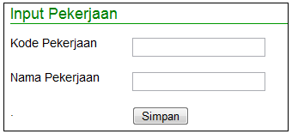

Gambar 2.7 Rancangan Masukan Data Pekerjaan

* + 1. **Rancangan Masukkan Nilai**

Rancangan masukkan nilai ini berfungsi memproses dan merekam data nilai ke dalam tabel calon. Data nilai yang diinputkan adalah Nilai matematika, bahasa Indonesia, bahasa inggris dan IPA. Rancangan masukkan nilai disajikan pada (Gambar 2.8)

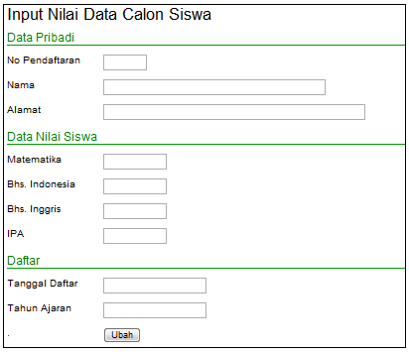

Gambar 2.8 Rancangan Masukan Data Nilai

* 1. **Rancangan Keluaran**

Rancangan keluaran (output) atau yang lebih dikenal dengan informasi merupakan salah satu tujuan dari kegiatan pembuatan suatu sistem. Informasi yang baik akan memudahkan penggunaannya sebagai dasar dalam pengambilan keputusan. Informasi yang akan dihasilkan pada Sistem Informasi Penerimaan Siswa Baru SMA N 2 Ngawi Berbasis Web adalah sebagai berikut :

* + 1. **Rancangan Keluaran Calon Siswa Keseluruhan**

Rancangan keluaran calon siswa keseluruhan dibuat dari data tabel calon siswa. Laporan tersebut berguna untuk menampilkan calon siswa keseluruhan. Bentuk tampilan rancangan laporan calon siswa keseluruhan di sajikan pada (Gambar 2.9)

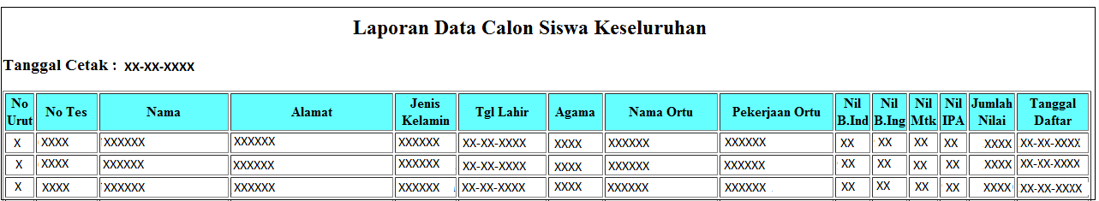

Gambar 2.9 Rancangan Keluaran Calon Siswa Keseluruhan

* + 1. **Rancangan Keluaran Siswa Yang Diterima**

Rancangan keluaran siswa yang diterima ini dibuat berdasarkan data tabel calon siswa. Laporan ini berguna untuk menampilkan data calon-calon siswa yang diterima. Bentuk tampilan keluaran siswa yang diterima disajikan pada (Gambar 2.10)

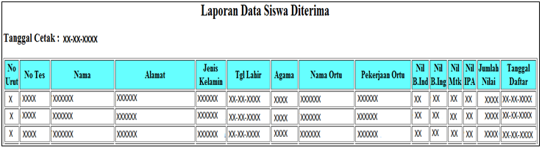

Gambar 2.10 Rancanagan Keluaran Calon Siswa Yang Diterima

* + 1. **Rancangan Keluaran Siswa Yang Tidak Diterima**

Rancangan keluaran siswa yang tidak diterima dibuat berdasarkan data tabel calon siswa. Laporan ini berguna untuk menampilkan data calon siswa tidak diterima. Bentuk tampilan keluaran siswa yang tidak diterima disajikan pada (Gambar 2.11)

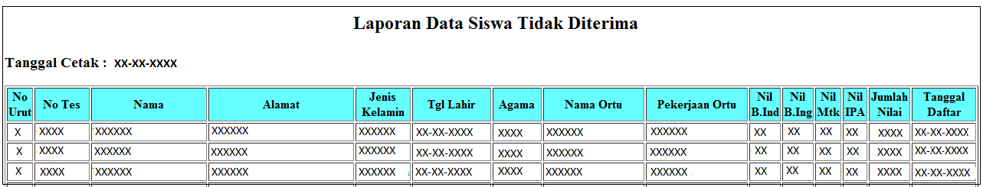

Gambar 2.11 Rancangan Keluaran Calon Siswa Yang Tidak Diterima

* + 1. **Rancangan Keluaran Siswa Yang Registrasi**

Rancangan keluaran siswa yang registrasi dibuat berdasarkan data pada tabel registrasi. Laporan ini berguna untuk menampilkan daftar siswa yang melakukan registrasi setelah calon siswa diterima. Bentuk tampilan rancangan laporan calon siswa yang registrasi disajikan pada (Gambar 2.12)

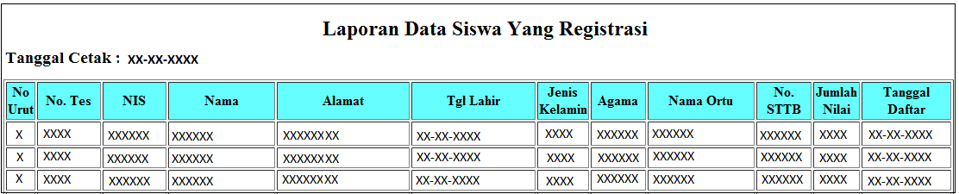

Gambar 2.12 Rancangan Keluaran Siswa Yang Registrasi

* + 1. **Rancangan Keluaran Siswa Yang Membatalkan**

Rancangan keluaran siswa yang membatalkan dibuat berdasarkan data pada tabel pembatalan. Laporan ini berguna untuk menampilkan daftar siswa yang melakukan pembatalan setelah calon siswa registrasi. Bentuk tampilan rancangan laporan calon siswa yang membatalkan disajikan pada (Gambar 2.13)

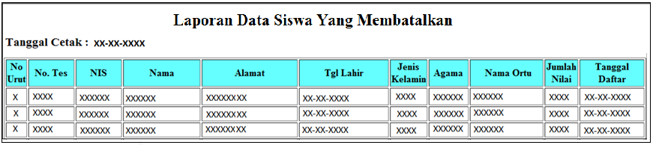

Gambar 2.13 Rancangan Keluaran Siswa Yang Membatalkan

* + 1. **Rancangan Keluaran Pekerjaan**

Rancangan keluaran pekerjaan ini dibuat berdasarkan dari data tabel pekerjaan. Laporan tersebut berguna untuk menampilkan pekerjaan orang tua siswa. Bentuk tampilan rancangan keluaran tahun ajaran disajikan pada (Gambar 2.14)

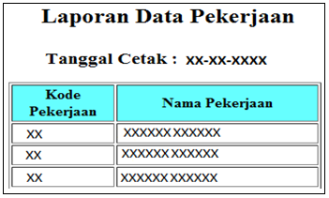

Gambar 2.14 Rancangan Keluaran Data Pekerjaan

* + 1. **Rancangan Keluaran Tahun Ajaran**

Rancangan keluaran tahun ajaran ini dibuat berdasarkan dari data tabel tahun ajaran. Laporan tersebut berguna untuk menampilkan kapasitas siswa per tahun ajaran dan jadwal pendaftaran. Bentuk tampilan rancangan keluaran tahun ajaran disajikan pada (Gambar 2.15)

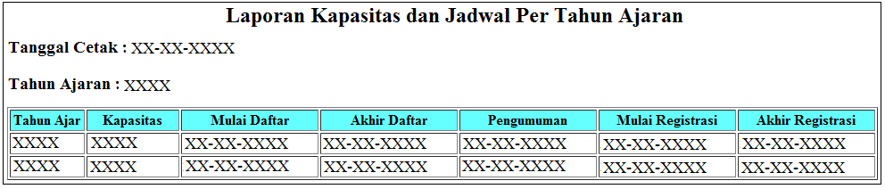

Gambar 2.15 Rancangan Keluaran Tahun Ajaran